Manual de Control Interno y Segregación de Funciones

Este documento define el modelo de Control Interno implementado en el sistema MultiMCP, alineado con las mejores prácticas de auditoría y seguridad de la información.
Objetivo: Garantizar la integridad de las operaciones financieras y logísticas mediante una estricta Segregación de Funciones (SoD), asegurando que ninguna persona tenga control total sobre una transacción crítica.

1. Ciclo de Compras (Procure-to-Pay)
Control del egreso por adquisiciones. Se mitiga el riesgo de compras innecesarias o a proveedores no autorizados.
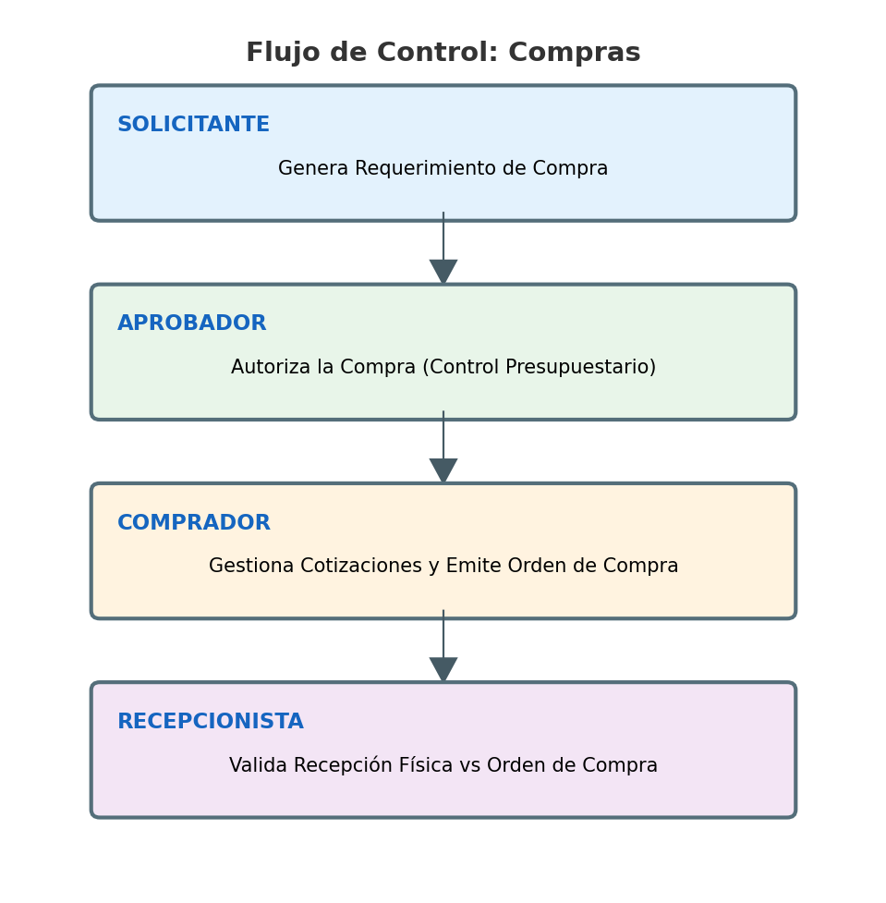

2. Ciclo de Pagos (Treasury Out)
Control de fondos salientes. Se mitiga el riesgo de pagos duplicados o fraudulentos.
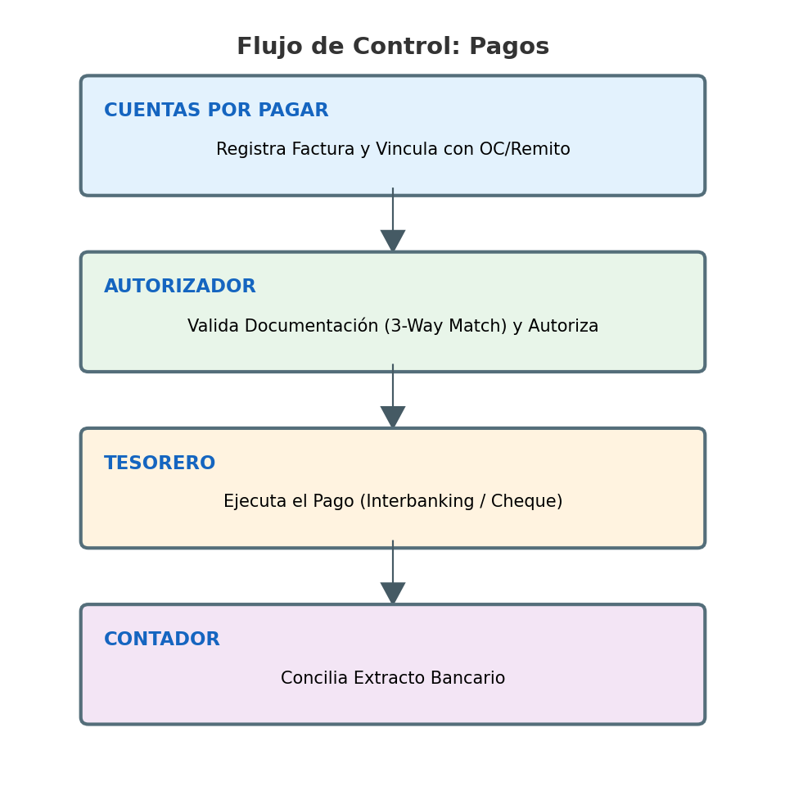

3. Ciclo de Ventas (Order-to-Cash)
Control de ingresos y stock. Se mitiga el riesgo de entrega de mercadería sin facturación o ventas a crédito no autorizadas.
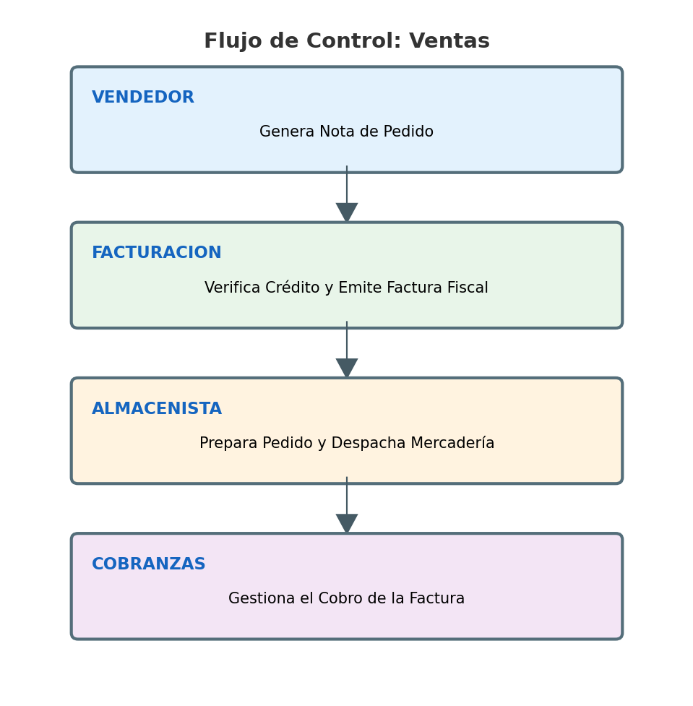

4. Ciclo de Cobranzas (Treasury In)
Control de recaudación. Se mitiga el riesgo de retención indebida de valores.
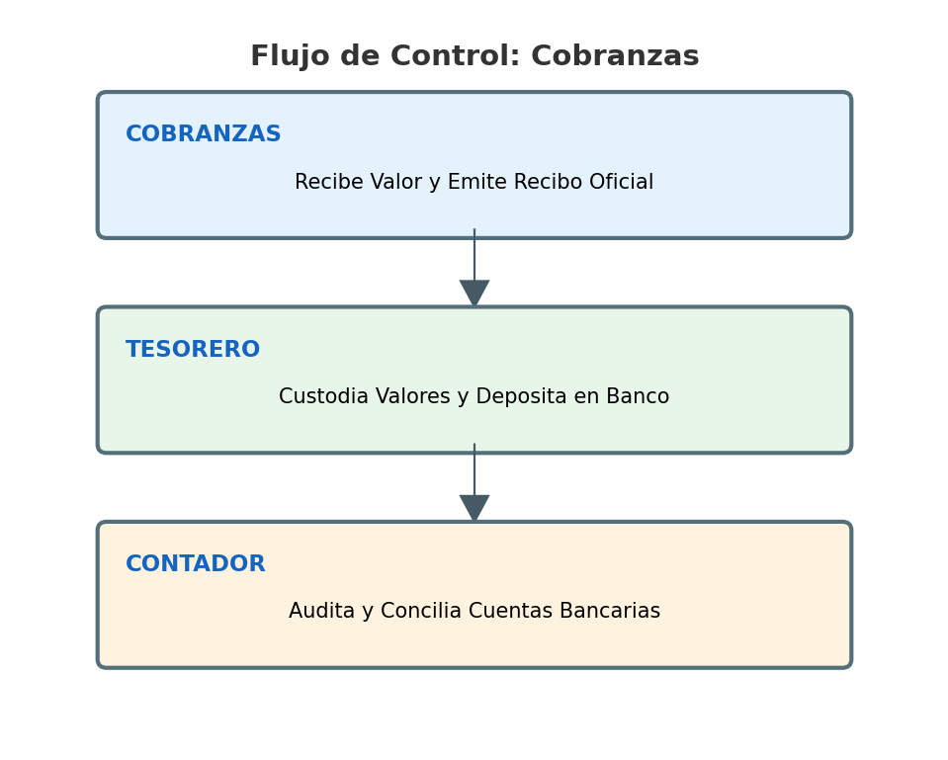

Anexo: Matriz de Riesgos y Controles (Auditoría)
La siguiente matriz detalla los riesgos operativos identificados y los controles mitigantes implementados mediante la segregación de funciones (SoD).
Riesgo Identificado | Control de Sistema (SoD) | Roles Separados
Compras Ficticias / Fraude en Adquisiciones | Requerimiento de aprobación gerencial y recepción independiente. | Solicitante vs Aprobador vs Comprador vs Recepcionista
Pagos no Autorizados / Malversación | Three-Way Match (Factura, OC, Recepción) requerido antes del pago. | Cuentas por Pagar vs Autorizador vs Tesorero
Robo de Mercadería / Faltante de Stock | Separación entre quien factura y quien despacha. | Facturación vs Almacenista
Jineteo de Fondos (Laaping) en Cobranzas | Separación entre quien emite recibo y quien custodia/deposita valores. | Cobranzas vs Tesorería vs Contabilidad

